Un Verdugo convertido.

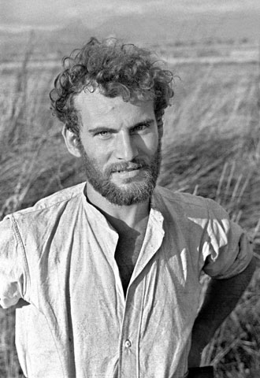

En 1936, llevaron unos milicianos a fusilar a un cura. Era en la guerra civil de España. El sacerdote era el canónico magistral de Vich, en Cataluña. Le sacaban del calabozo y le mataban sólo por ser sacerdote. Como a él, mataron a unos 6.000 sacerdotes en toda España y a unos 20.000 jóvenes o laicos de movimientos cristianos. Con ellos mataron a 17 Obispos.
Este sacerdote iba contento y animoso, tan contento que los milicianos le miraban sorprendidos. Les picó la curiosidad a los milicianos y no resistieron a la tentación de preguntarle la causa de su alegría.
- “Cura, te vamos a meter unas balas en la cabeza. ¿Por qué te vas riendo? ¿No tienes miedo? ¿Estás loco? ¿Eres imbécil?”
- "Nada de eso amigos. Si me dais unos minutos os lo explicaré", dijo el sacerdote con serenidad y calma.
- “ Habla, cura, que esto tiene gracia”.
- "Mirad. Durante toda mi vida he pedido a Dios tres gracias: la primera, la de salvar mi alma y, por su bondad, espero ahora conseguirlo. La segunda es el martirio, y vosotros, al fusilarme, vais a alcanzarme tan sublime favor."
Calló un momento
- “¿Y la tercera?”... le preguntaron intrigados.
- “La tercera es la de salvar un alma con mi muerte. Si alguno de vosotros quisiera ser esa alma predestinada, mi gozo sería completo”. Y calló.
Uno de los milicianos, que había ido en silencio, arrojó a tierra su fusil y se echó a los pies del sacerdote.
- "Yo quiero ser esa alma", gritó.
Los forajidos, entre blasfemias, les apartaron a los dos hacia la cuneta y en pocos minutos rellenaron el cuerpo del sacerdote de balas.
Al compañero arrepentido, que acaso iba como forzado, porque si no, no se explica su reacción, aunque Dios pudo hacer el milagro, le tiraron a la cuneta también después de deliberar y le descerrajaron dos disparos en la cabeza. Así selló él también su propósito con su sangre. Y desde luego que salvó su alma.

Dios oye de manera especial la plegaria de los mártires. En los martirologios antiguos abundan relatos similares a éste.
Dios escucha de manera preferente a los que sufren por él. Pero Dios no hace milagros que no entren en sus planes misteriosos
Por eso es tan bueno pedir dones y gracias espirituales a los santos que fueron mártires y reconocer y admirar su valor grande por defender y conservar su fe en el Jesús que también murió por todos los hombres.

